1917
YAPIM BİLGİLERİ
Skyfall, Spectre ve American Beauty'nin Oscar ödüllü yönetmeni Sam Mendes, büyükbabasının ve 1. Dünya Savaşı'nda görev yapmış kişilerin tecrübelerinden ilham alarak bu yeni destana hayat verdi.
1917, 1. Dünya Savaşı'nın doruk noktasında, kendilerine imkânsıza yakın bir görev verilen iki İngiliz asker Kıdemsiz Onbaşı Schofield (George MacKay) ve Kıdemsiz Onbaşı Blake'in (Dean-Charles Chapman) hikâyesini anlatıyor. Zamana karşı bu yarışta düşman bölgesini geçip, aralarında Blake'in abisinin de bulunduğu 1600 askeri kurtarabilecek bir mesaj ulaştırmaları gerekmektedir.
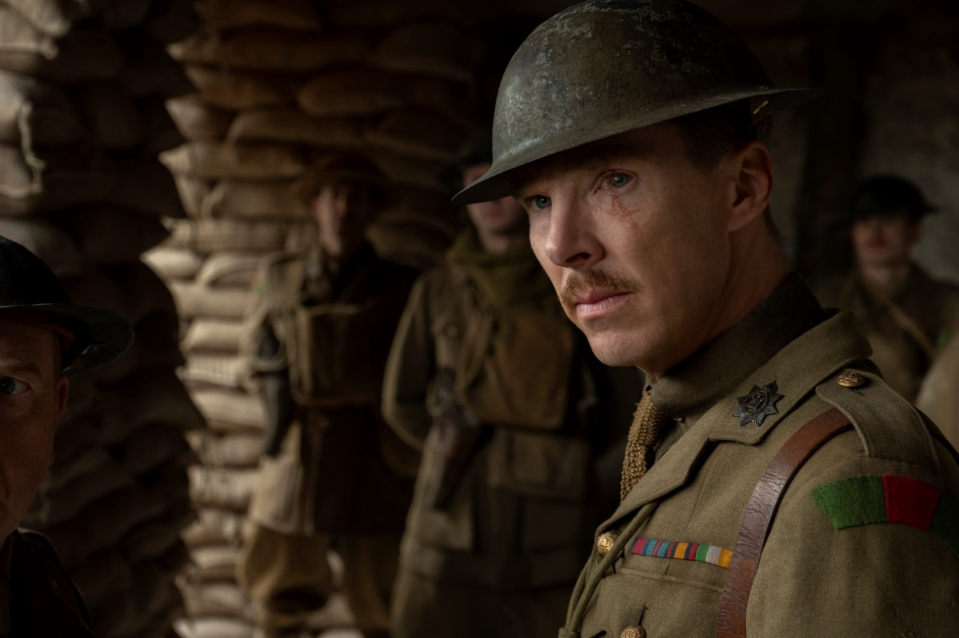
Filmde aynı zamanda Mark Strong (The Imitation Game) merhametli ve akıllı Yüzbaşı Smith rolünde, Andrew Scott (Amazon'un Fleabag'i) Teğmen Leslie, Richard Madden (Netflix'ten Bodyguard) Teğmen Blake'in abisi, Daniel Mays (Rogue One: A Star Wars Story) bu görevi Blake'e veren Çavuş Sanders, Adrian Scarborough (The

Madness of King George) Binbaşı Hepburn, Jamie Parker (Harry Potter and the Cursed Child) Teğmen Richards, Nabhaan Rizwan (Informer) Sih Er Sepoy Jondalar, Claire Duburcq, Lauri rolünde. Oscar ödüllü Colin Firth (The Kings Speech) ikiliyi göreve yollayan General Erinmore, Benedict Cumberbatch'se (Avengers serisi) Almanları geri çekilmeye zorladıklarına inanan ve işi bitirmeye kararlı olan 2. Tabur komutanı, Albay Mackenzie rolünde.
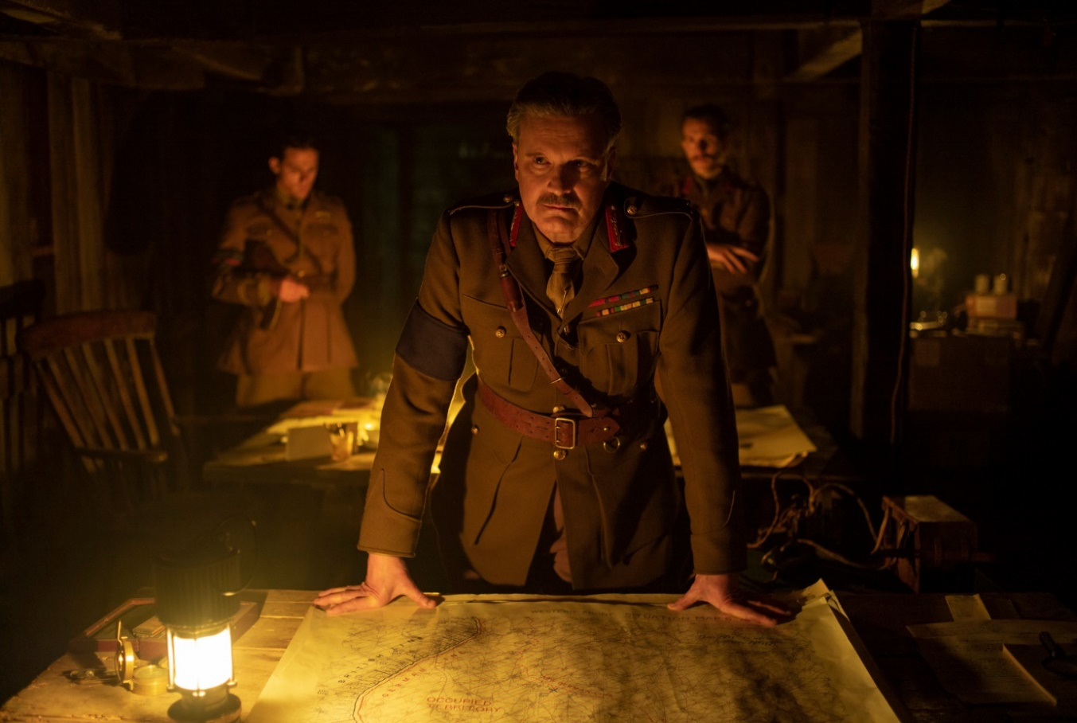
Bu kesintisiz sinema deneyiminin yönetmeni, senaryoyu da Krysty Wilson-Cairns'le (Showtime'ın Penny Dreadful'u) birlikte yazan Mendes. Filmin yapımcılığını Pippa Harris (Revolutionary Road'un ortak başyapımcısı, Jarhead'in başyapımcısı), Jayne-Ann Tenggren (The Rhythm Section'ın ortak yapımcısı, Spectre'ın yardımcı yapımcısı), Callum McDougall (Mary Poppins eReturns ve Skyfall'un başyapımcısı) ve Brian Olivere'la (Rocketman ve Black Swan'ın başyapımcısı) birlikte üstlendi.
Hikâyeyi beyazperdeye taşıyan yaratıcı ekipteyse, Mendes'in hep uzun zamandır birlikte çalıştığı isimler, hem de ekibine yeni katılan isimler var. Bunların başında Oscar ödüllü görüntü yönetmeni Roger Deakins (Blade Runner 2049), Oscar ödüllü yapım tasarımcısı Dennis Gassner (Blade Runner 2049), makyaj ve saç tasarımcı Naomi Donne (Skyfall), Oscar ödüllü kostüm tasarımcısı Jacqueline Durran (Anna Karenina), beş kez Oscar'a aday gösterilen ses kurgucusu Stuart Wilson (Spectre), protez tasarımcı Tristan Versluis (Game of Thrones), beş kez Emmy'ye aday gösterilen cast direktörü Nina Gold (Game of Thrones), Oscar ödüllü kurgucu Lee Smith (Dunkirk) ve 14 kez Oscar'a aday gösterilen besteci Thomas Newman (Skyfall).
ARKA PLANDAKİ HİKÂYE
Birleşmiş Milletler kurulmadan, NATO'dan - Arşidük Franz Ferdinand suikastı, dünyayı husumete düşürecek bir dizi olaya sebep olmadan önce - Batı'daki uluslar öncelikli olarak kendi çıkarlarına göre hareket ederdi. Daha önce ülkeler, çoğunluğun iyiliği için milliyetçiliği bir kenara bırakmamıştı. Bu sebeple 1. Dünya Savaşı birçok açıdan Batı'yı birleştirdi ve modern toplumun temeli hâline geldi.
1917'e hayat veren fikir, Mendes'in büyükbabası, rahmetli Alfred H. Mendes'in 1. Dünya Savaşı'nda Kıdemsiz Onbaşı olarak görev yaptığı dönemle ilgili hikâyeleri ve görevi sırasında tanıştığı renkli karakterler olmuş. Mendes anlatıyor: "Dünya Savaşı hep çok ilgimi çekmiştir. Belki büyükbabam küçükken bana hep hikâyeler anlattığı, belki de hayatımın o aşamasında henüz bir savaş algım olmadığı için. Bizim filmimiz kurgu ama belli sahneler ve bazı açılar, büyükbabamın bana anlattığı hikâyelerden, asker arkadaşlarının ona anlattığı hikâyelerden alındı. Tek bir adamın, bir yerden başka bir yere mesaj taşıması fikri aklımdan çıkmadı ve 1917'nin başlangıç noktası oldu."
BAŞROL OYUNCULARINI SEÇMEK
Schofield ve Blake'i Bulmak
George MacKay ve Dean-Charles Chapman
8. Tabur'dan Kıdemsiz Onbaşılar Schofield ve Blake birbirlerinin yoldaşı ve dostu, bu dostluk kısa bir zaman zarfı içinde ikisinin de hayal edemeyeceği şekilde sınanıyor. Sadece alet çantaları, haritaları, fenerleri, işaret fişekleri, el bombaları ve birazcık yiyecekleri olan ikili, Tarafsız Bölge'yi geçip, Blake'in 2. Devonshire Alayı'nda teğmen olan ağabeyini bulmalıdır. Gönderildikleri bu beklenmedik ve korkutucu görev, ikisinin de hayatını değiştirecektir.
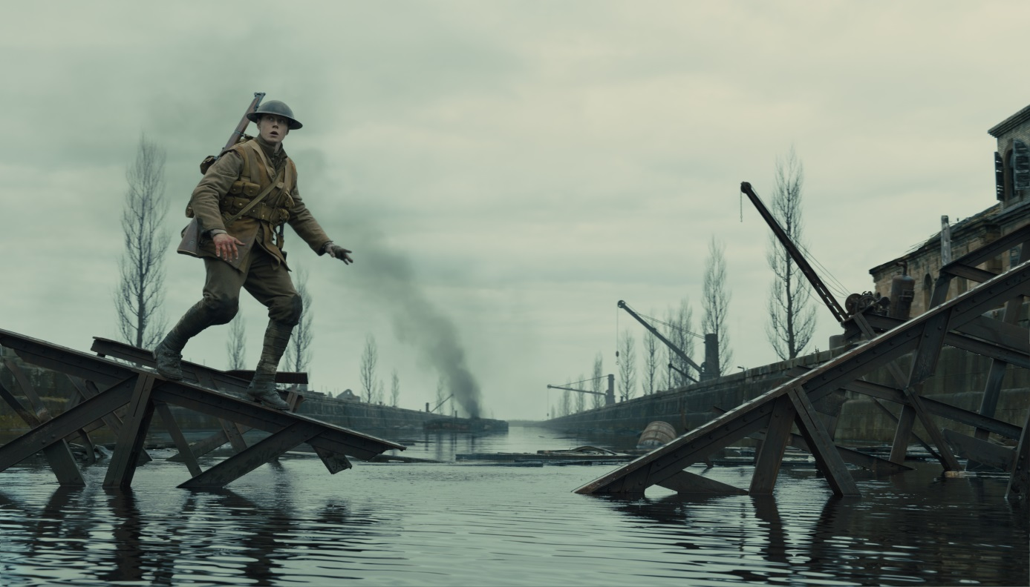
Mendes bu genç askerleri oynayacak oyuncuları seçerken, seyircilerin kendilerini bulabilecekleri yeni isimlerle hikâyeyi tecrübe etmesi kendisi için çok önemliymiş. Captain Fantastic'in yardımcı oyuncularından George MacKay, Kıdemsiz Onbaşı Schofield, Game of Thrones'dan Dean-Charles Chapman da Kıdemsiz Onbaşı Blake rollerine seçilmiş.
Mendes şöyle diyor: "Film, iki genç ve ilk bakışta pek dikkat çekmeyen askerin yolculuğunu anlatıyor. Seyircilerin onları öncesinden tanıyıp bilmemeleri benim için önemliydi. Stüdyonun da destekleriyle, göreceli olarak sektörde yeni olan iki oyuncunun başrolde olduğu bu çapta bir film çekmek gerçekten lükstü."
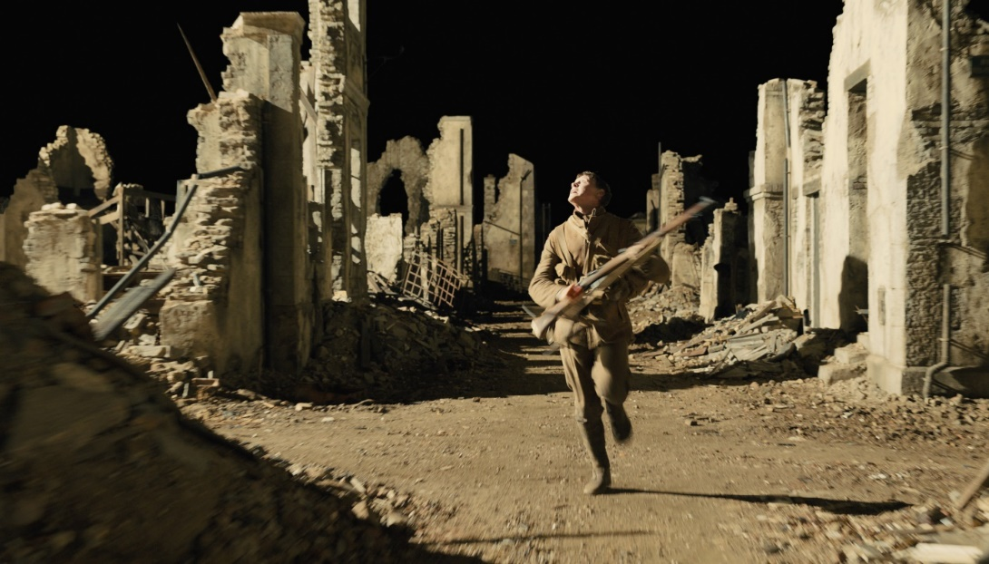
Gerek MacKay'i, gerekse Chapman'ı 1917'nin çekim süreci, onları her şeyden çok etkilemiş. MacKay şöyle diyor: "Film çok büyük çaplı bir film olmasına rağmen, bir yandan çok küçük ve samimi bir şey hakkında. Bu iki adamla ilgili, sıra dışı bir şey yapmaya mecbur kalan iki sıradan adamla ilgili. Zamanla onları tanıyorsunuz, onları anlıyorsunuz, bu daha sonra etraflarındaki tüm adamlara yansıyor, her birinin bu hikâyenin kahramanı olduğunu anlıyorsunuz. Blake ve Schofield herhangi iki adam olabilirdi ama onlar, yavaş yavaş tanıdığımız bu iki adam ve bu da hepsiyle ilgili bir şeyi, aslında hepimizle ilgili bir şeyi ortaya çıkarıyor."
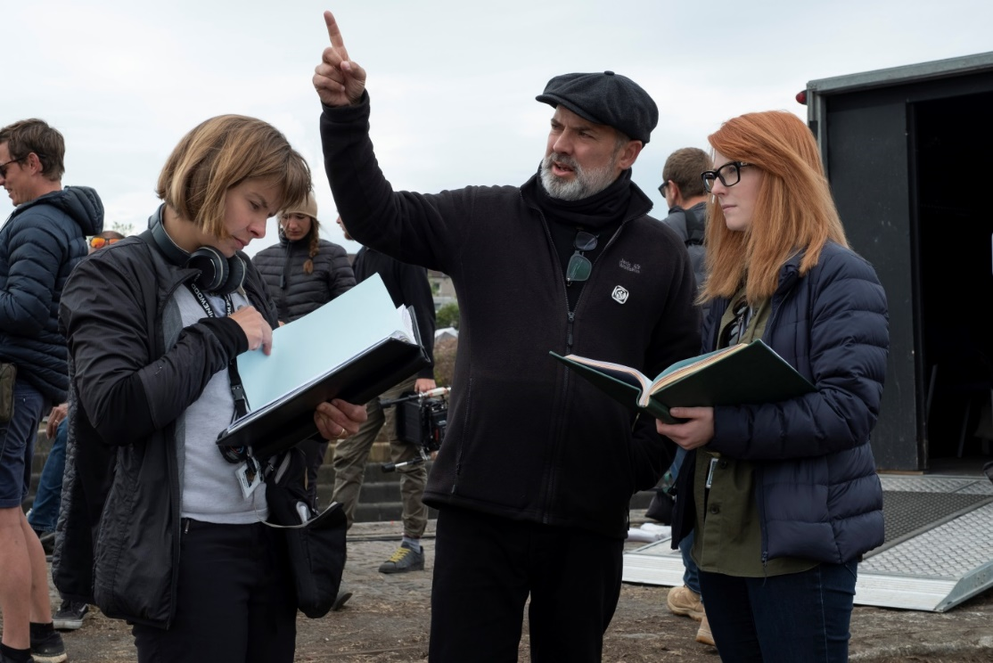
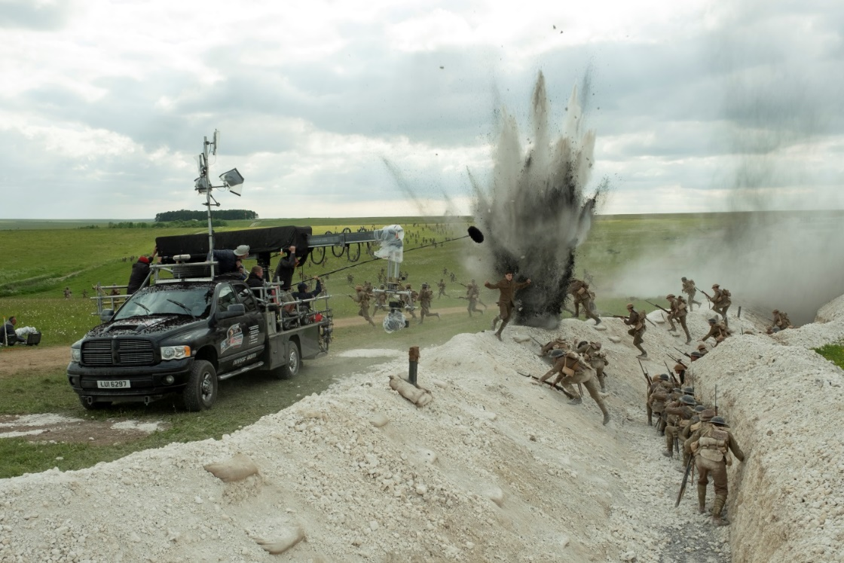

SİNEMATOGRAFİ VE KURGU
1917 Nasıl Çekildi?
Mendes'in hikâyeyi, süregelen tek bir kare gibi, gerçek zamanlı çekme vizyonu, izleyicinin karakterlere eşlik edip bu inişli çıkışlı yolculuğa kendilerini kaptırmaları gerekir. Net konuşmak gerekirse 1917 tek seferde çekilmedi, devamlı bir kareymiş gibi sorunsuzca birleştirilebilecek bir dizi yayılmış ve kısaltılmamış kareler hâlinde çekildi. Mendes, Spectre'nin açılış sahnesini kesintisiz bir kare olarak çekse de, bütün filmi bu şekilde çekmek Mendes dâhil herkes için yeni bir tecrübeymiş. Mendes şöyle diyor: "Pazartesi günü çekimlere başlayıp, pazartesi günü çektiklerimizin filmde yer alacağını kesin olarak bildiğim bir durumda hiç olmadım. Bu filmde bunu yapmayı seçme sebebim, en başından beri bunun gerçek zamanlı olarak anlatılması gerektiğini düşünmemdi. Katedilen mesafe algısı çok önemliydi. Ama en önemlisi, bunun aynı zamanda duygusal bir karar olması ve umarım bu sizi, iki ana karakterin yolculuğuna daha da çok bağlayacak bir şey. İzleyicilerin, bu yolculuktaki her adımı onlarla beraber atmasını, her nefesi beraber almasını istedim. "
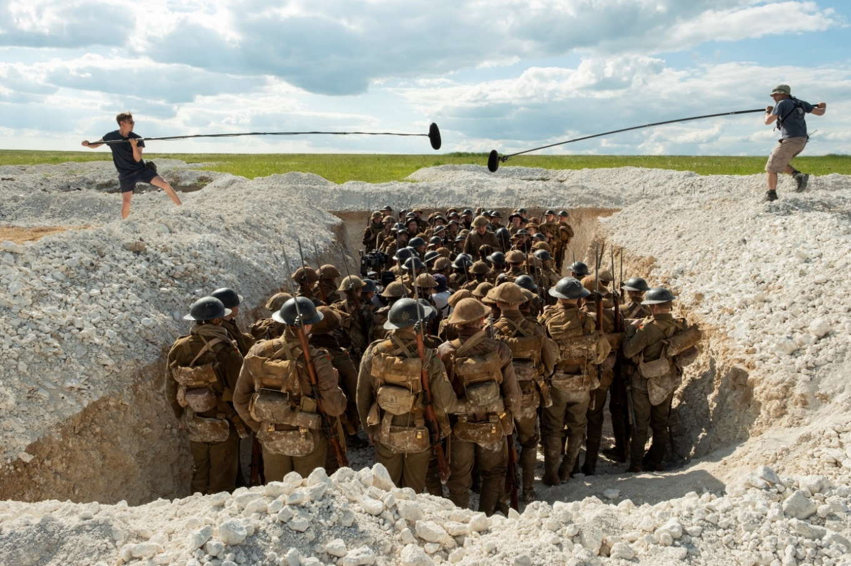

Mendes ve Oscar ödüllü (14 kez de Oscar adaylığı bulunan) Roger Deakins, Jarhead'de beraber çalışmış, Revolutionary Road ve Skyfall gibi filmlerde iş birliği yapmış isimler. Deakins şöyle diyor: "Sam'le, tek çekimlik film fikrini konuştuğumuz an, bunun sürükleyici olacağını ve hikâye anlatımı için şart olduğunu biliyordum. Çekerken bazen yakın olmak, bazen de o alan içinde karakterleri görmek için uzaklaşmak gerekiyordu. Yani mesele, aradaki dengeyi bulmaktı. Birçok sahneyi önce kafamızda kurguladık, Sam daha sonra sahneleri prova ederdi, ardından şema çizilirdi, storyboard'cumuz temel fikirler dâhilinde bize farklı görüşler sunardı. Kademe kademe gelişti, oyuncularla çekim alanında çalışırken daha da gelişti."
KOSTÜM TASARIMI
Kostüm tasarımı araştırmaları, 2018 yazında başladı. 1. Dünya Savaşı, beyazperdede çok fazla ele alındığı için, kostüm tasarımcılar Jacqueline Durran ve David Crossman, bu büyük yapımda benzersiz bir yaklaşımları olmaları gerektiğini biliyordu. Durran, Crossman ve ekip yüzlerce özgün fotoğraf inceledi, detayları görmek için görselleri büyüttüler. Aslında, 1. Dünya savaşı üniformalarının hepsi aynı değildi. Giyen kişiler tarafından özelleştirilmiş, bazılarının kişiliklerini yansıtan ayrıntılar içeriyordu.
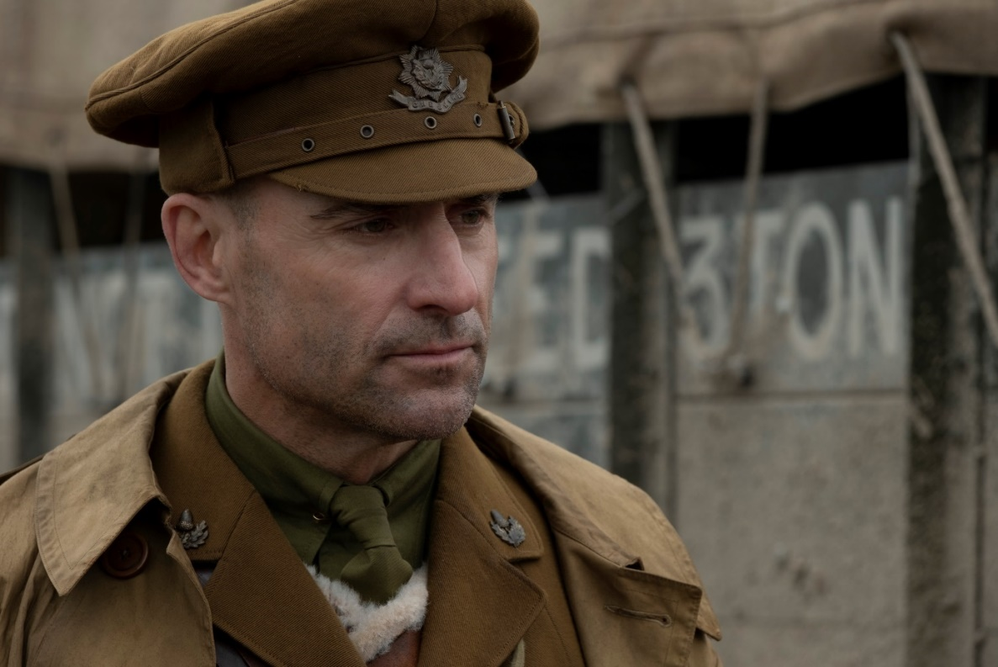

Yönetmen için en küçük rollerde bile karakteri anlayabilmemiz önemliydi. Mendes anlatıyor. "Herkesin bir bireysellik anlayışı vardır. Giydikleri üniforma değildi sadece. İçinde yıllarını geçirdikleri kıyafetleriydi. Birçok durumda, giydiği kıyafetlerden biri hakkında bir şeyler söyleyebiliyorsunuz."
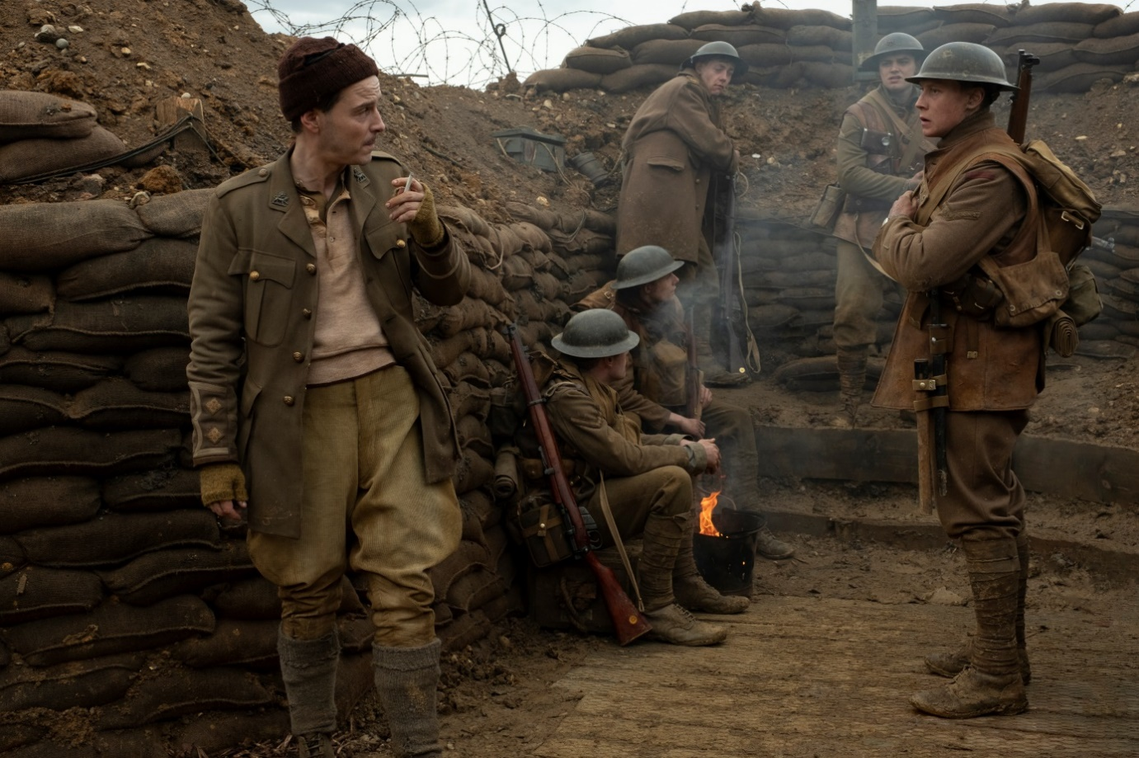
Prova süreci Durran, Crossman ve ekipleri için de, oyuncular için de çok faydalı olmuş. Crossman şöyle diyor: "Oyuncular için olduğu kadar bizim için de çok faydalı oldu çünkü biz kostümlü prova yaparken, onlar da Sam'le prova yapıyordu. Ne giyeceklerini gördüler ve üniformalar, kasklar ve ekipmanla çalışmaya alıştılar."
MÜZİKLER
Besteci Thomas Newman, Sam Mendes'in geçtiğimiz yirmi yıl içinde yönetmenliğini yaptığı, Skyfall, Spectre, Road to Perdition, Jarhead ve American Beauty de dâhil olmak üzere neredeyse her filminde çalıştı. 1917 hakkında ilk konuştukları andan itibaren, Newman bunun daha önce yaptığı hiçbir şeye benzemeyeceğini anlamış. Şöyle anlatıyor: "Bu filmdeki zaman deneyimi, yer aldığım diğer projelerden bunu farklı kılacaktı. Müzikal anlamda duyguları aktarabildiğimizden emin olmak istedik çünkü film şimdiki zamanda geçiyor, müzik belli bir harekete dair ne kadar yorum katarsa, daha az heyecan verici olması o kadar muhtemeldi. Sam ve ben o anları nasıl yakalayabileceğimiz, müziğin nerelerde makul oranda duygusal olabileceğini ya da akışa nasıl engel olmayacağını konuştuk. Amaç, hikâyeye hizmet eden, izleyicinin dikkatinin hikâyeden ayrılmasına imkân vermeyen müzikler yaratmaktı."
OYUNCULAR
GEORGE MACKAY
İngiliz oyuncu, Birleşik Krallığın en heyecan verici yeteneklerinden olarak görülüyor. MacKay'in film kariyeri 10 yaşında başladı, ve P.J. Hogan'ın Peter Pan'inde oynadı. The Boys Are Back filmindeki performansıyla İngiltere Bağımsız Film Ödülleri ve Londra Eleştirmenler Cemiyeti Ödülleri'nde Gelecek Vadeden Yeni Oyuncu Ödülü kazandı. For Those in Peril filmindeki rolüyle BAFTA Çıkış Yapan Yıldız Ödülü kazandı. Yer aldığı diğer bazı filmler şöyle: True Story of the Kelly Gang, Been So Long, Where Hands Touch, The Secret of Marrowbone, Cannes Film Festivali'nde ödül kazanan Captain Fantastic, Defiance, Bypass, Pride, Sunshine on Leith, How I Live Now, Jonny Wilkinson, Private Peaceful, Hunky Dory ve The Thief Lord.
DEAN-CHARLES CHAPMAN
Çok yönlü, çıkış yakalayan genç oyuncu birçok etkileyici projede yer aldı. En çok HBO'nun hit dizisi Game of Thrones'da canlandırdığı Tommen Baratheon rolüyle tanınan Chapman, Netflix'te gösterime giren The King, bağımsız film Here are the Young Men, Blinded by the Light, Into the Badlands, Breathe, The Commuter, Before I Go to Sleep ve beğenilen dizi Glue gibi birçok film ve dizide oynadı.
COLIN FIRTH
Oscar ödüllü Colin Firth, sinema, tiyatro ve televizyon dünyasının en iyi bilinen isimlerinden ve 30 yıllık kariyerinde birçok etkileyici projede yer aldı. En İyi Film dalında Oscar alan üç filmde oynadı: The King's Speech, Shakespeare in Love ve The English Patient. The King's Speech'teki 6. Kral George performansıyla Oscar, Altın Küre, SAG, BAFTA Ödülleri'nde En İyi Erkek Oyuncu ödülünü kazandı.
Oyuncunun yer aldığı diğer birçok film şöyle: Mamma Mia!, Love Actually, Tinker Tailor Soldier Spy, The Railway Man, Magic in the Moonlight, Kingsman: The Secret Service, Genius, Bridget Jones serisi, Eye in the Sky, Mary Poppins Returns, Girl with a Pearl Earring, The Importance of Being Earnest ve Playmaker.

BENEDICT CUMBERBATCH
Oscar'a aday gösterilmiş oyuncu Benedict Cumberbatch, en çok kendisine uluslararası başarı getiren Sherlock Holmes rolüyle tanınıyor. Cumberbatch The Imitation Gamee'deki rolüyle BAFTA kazandı, Altın Küre ve Oscar'a aday gösterildi. Diğer bazı filmleri şöyle: The Hobbit, Star Trek: Into Darkness, The Fifth Estate, August: Osage County, 12 Years A Slave, Black Mass.
TV dizilerindeki rolleriyse şöyle: BBC dizisi Hawking - ilk BAFTA adaylığını aldı, Small Island, Parade's End (Emmy'ye aday gösterildi), The Hollow Crown.
Cumberbatch aynı zamanda Doctor Strange olarak Marvel Evreni'ne katıldı ve Avengers: Infinity War ve Avengers: Endgame'de rolünü tekrarladı.
Cumberbatch, Patrick Melrose'la En İyi Erkek Oyuncu dalında BAFTA ve Emmy ödülü aldı, Altın Küre'ye aday gösterildi.
YAPIM EKİBİ
SAM MENDES
Yönetmen Sam Mendes, 1998'de ilk filmi American Beauty'yi yönetti. Film En İyi Film ve En İyi Yönetmen dalında Oscar, Altın Küre ve Directors Guild Ödülü kazandı. Daha sonra Oscar Ödüllü Road to Perdition, Jarhead, Revolutionary Road, Away We Go, BAFTA ve Oscar ödüllü Skyfall ve son James Bond filmi Spectre'ın yönetmenliğini yaptı.
Tiyatroda da birçok ödülü bulunan Mendes, The Ferryman oyunuyla En İyi Yönetmen dalında Tony Ödülü kazandı, aynı zamanda yine bu oyunla 2019'da En İyi Oyun dalında Tony Ödülü kazandı. Mendes'in toplamda dört Olivier Ödülü, iki Tony Ödülü, beş Evening Standard Ödülü, birkaç Critics's Choice Ödülü ve Hamburg Shakespeare Ödülü bulunuyor.

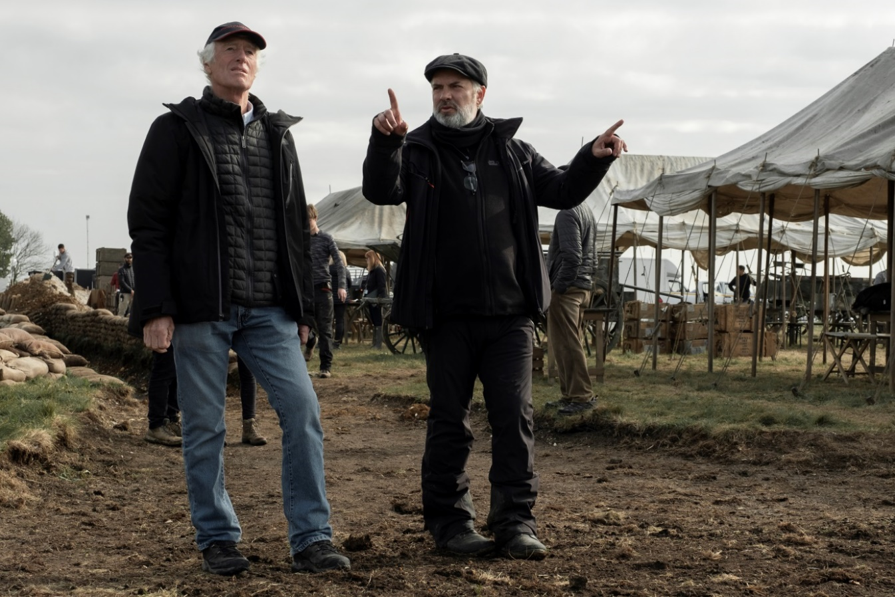
ROGER DEAKINS (Görüntü Yönetmeni)
Günümüzün en saygın görüntü yönetmenlerinden olan Deakins, Blade Runner 2049 filmiyle En İyi Görüntü Yönetmeni dalında Oscar kazandı. Yine aynı filme dördüncü BAFTA Ödülünü aldı.
13 kez Oscar'a aday gösterilen Deakins'in, aday gösterildiği filmler şöyle: Prisoners, Sicario, Coen kardeşlerin yönetmenliğini yaptığı Fargo, The Man Who Wasn't There, O Brother, Where Art Thou?, No Country for Old Men, True Grit, The Shawshank Redemption, Kundun, The Assassination of Jesse James by the Coward Robert Ford, The Reader, Skyfall ve Unbroken.
Kariyerinde birçok farklı filme imza adan Deakinse'in diğer filmleri şöyle: Sid and Nancy, Barton Fink, The Hudsucker Proxy, Courage Under Fire, The Big Lebowski, A Beautiful Mind, Doubt ver Hail Caesar!

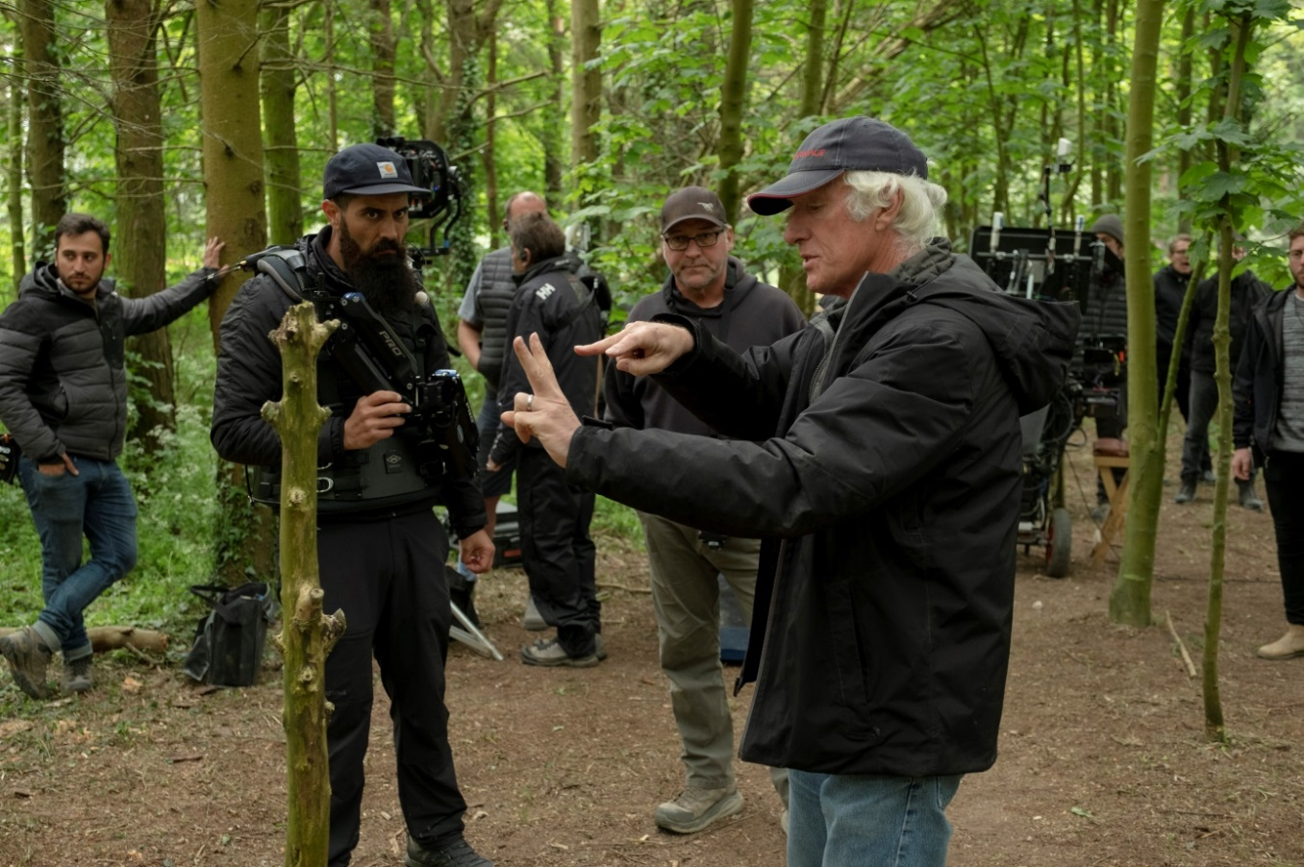
JACQUELINE DURRAN (Kostüm Tasarımcı)
Başarılı kostüm tasarımcının kariyeri, Stanley Kubrick'in Eyes Wide Shut filmiyle başladı. The World Is Not Enough, Lara Croft: Tomb Raider ve Star Wars: Episode II - Attack of the Clones gibi filmlerde kostüm tasarım asistanı olarak çalıştı.
Durran, Mike Leigh'nin All or Nothing'den Peterloo'ya kadar birçok filminde kostüm tasarımcı olarak çalıştı. Vera Drake filmindeki tasarımlarıyla BAFTA Ödülü kazandı, Mr. Turner'daki çalışmalarıyla BAFTA ve Oscar'a aday gösterildi.
Joe Wright'ın yönetmenliğini yaptığı Anna Karenina'yla 11 ödül kazandı. Bunların arasında BAFTA Ödülü ve Oscar Ödülü de var.
2018'de Durran, Darkest Hour ve Beauty and the Beast filmleriyle Oscar'a ve BAFTA'ya tekrar aday gösterildi. Beauty and the Beast'le dokuz ödüle aday gösterildi ve altı ödül kazandı.

